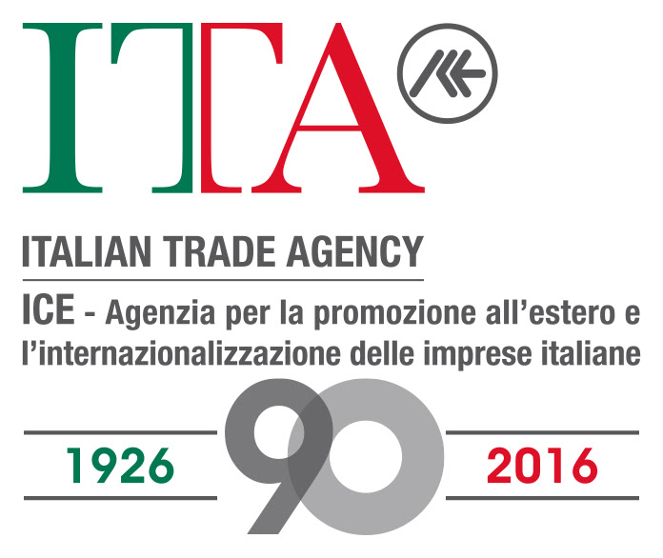
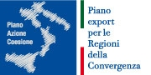


APPLICAZIONE DEGLI AIUTI DI IMPORTO MINORE DE MINIMIS ALLE INIZIATIVE

DEL PIANO EXPORT SUD

Di seguito sono riportati i moduli di autocertificazione di aiuti de minimis necessari per la partecipazione ad iniziative che fanno riferimento alle linee di intervento A.2 – ICE Corsi sulla Proprietà Intellettuale .

Il Piano Export Sud non prevede come spese ammissibili o finanziabili dal de minimis i costi per vitto/alloggio/viaggio/trasporti delle imprese per la partecipazione a eventi sia in Italia che all’estero.

A campione, l’ICE-Agenzia può effettuare una verifica sia sull’ammissibilità dei requisiti dichiarati dai soggetti che partecipano alle iniziative del Piano Export Sud sia sul rispetto della soglia prevista di 200.000,00 euro degli aiuti de minimis, che il soggetto beneficiario non può superare nell’arco degli ultimi 3 esercizi finanziari.

DICHIARAZIONE SOSTITUTIVA DELL’ATTO DI NOTORIETA’
(dichiarazione sostitutiva dell’atto di notorietà ai sensi dell’art. 47 del DPR 445 del 28.12.2000)

Il/La sottoscritto/a__________________________________, in qualità di rappresentante legale dell’impresa1□/ Consorzio di imprese □/ Start-up □/ RTI2 (Reti di imprese)□/Università □/ Parchi tecnologici □/ o__________________________________________________con sede legale in _____________________________________________________cap._____________prov.____________________
e-mail_________________________Codice Fiscale e P.IVA___________________________________________
con riferimento alla Progetto ICE CORSI SULLA PROPRIETA’ INTELLETTUALE (luogo e data di svolgimento) – Piano Export Sud – Linea di intervento A2 – fase II - finanziato dal Ministero Sviluppo Economico nell’ambito delle misure previste dal PAC (Piano Azione Coesione), consapevole delle sanzioni penali, nel caso di dichiarazioni non veritiere, di formazione o uso di atti falsi, secondo quanto disposto dall’articolo 76 del DPR 445 del 28.12.2000,
DICHIARA
- che l’impresa è in attività e che ha sede operativa in ____________________________________;
- che l’impresa non è in stato di fallimento, di amministrazione controllata, di liquidazione anche volontaria, di concordato preventivo e che nei suoi confronti non è in corso un procedimento per la dichiarazione di una di tali situazioni;
- che non rientra tra le imprese attive nei settori esclusi dall'art. 1 del Regolamento UE n. 1407/2013 (pesca e acquacoltura, produzione primaria di prodotti agricoli);
- che è in regola con le norme vigenti in materia fiscale, assistenziale e previdenziale;
- che non si trova in situazione di morosità con l’ICE-Agenzia;
6. che è in possesso di potenzialità di internazionalizzazione e capacità di apertura verso i mercati esteri ossia di avere un sito internet o, in alternativa, essere presente con una pagina informativa in un social network; di essere in grado di garantire una risposta telematica (posta elettronica) almeno in una lingua straniera alle richieste provenienti da interlocutori esteri.
7. che l’impresa cui imputare gli aiuti, congiuntamente con altre imprese ad essa eventualmente collegate a monte e a valle, come definito dal concetto di “impresa unica” di cui all’art. 2, par. 2 del Reg. UE n. 1407/2013 del 18.12.2013, non ha beneficiato dei contributi pubblici concessi in regime de minimis sino alla data della presente dichiarazione : indicare NO OPPURE

che l’impresa rappresentata ha beneficiato, nell’esercizio finanziario in corso e nei due precedenti, dei seguenti contributi pubblici di natura de minimis (indicare riferimento normativo, Ente erogante, data della concessione e importo del contributo);

Rif. Norma, Bando, programma di riferimento | Ente erogante | Data concessione | Importo

8. che non ha superato l’importo complessivo degli aiuti «de minimis» concessi ad una medesima impresa, ossia non ha superato i 200.000 EUR nell’arco di tre esercizi finanziari.
- che l’esercizio finanziario coincide:
- con l’anno solare (dal 1° gennaio al 31 dicembre) SI NO
- (se è barrata la casella NO indicare ) ha avuto inizio il ……………….. e termine il…………………….,.
10. che non ha ricevuto, per la medesima iniziativa, altri contributi pubblici per le spese oggetto dell’agevolazione.

Data ______________________Luogo
(Timbro dell’impresa e firma del legale rappresentante)

(allegare copia documento di identità)

1 solo Micro, Piccole e Medie Imprese (MPMI) ai sensi della Raccomandazione della Commissione 2003/361/CE pubblicata sulla Gazzetta Ufficiale UE L124 del 20.5.2003.
2 solo se costituita da almeno 3 PMI attraverso la sottoscrizione di contratti di rete, ai sensi del Decreto Legge 31.5.2010, n. 78, convertito dalla Legge n.122 del 30.7.2010

